BỘ GIÁO DỤC VÀ ĐÀO TẠO
TRƯỜNG ĐẠI HỌC SƯ PHẠM KỸ THUẬT HƯNG YÊN

XÂY DỰNG WEBSITE ĐẶT VÉ XEM PHIM
NGÀNH: CÔNG NGHỆ THÔNG TIN
CHUYÊN NGÀNH:CÔNG NGHỆ PHẦN MỀM
ĐỒ ÁN 4
Giảng viên hướng dẫn : VŨ XUÂN THẮNG
Người thực hiện : TRẦN MINH TIẾN
Lớp : TK14.1

HƯNG YÊN -2019

NHẬN XÉT CỦA GIẢNG VIÊN HƯỚNG DẪN

Hưng Yên, ngày tháng năm 2019
(Ký và ghi rõ họ tên)

MỤC LỤC
NHẬN XÉT CỦA GIẢNG VIÊN HƯỚNG DẪN 2
MỤC LỤC 3
DANH MỤC CÁC BẢNG 6
DANH MỤC CÁC HÌNH VẼ 7
LỜI NÓI ĐẦU 8
CHƯƠNG 1: PHÁT BIỂU BÀI TOÁN 9
1.1. Mô tả hệ thống 9
1.1.1. Người sử dụng hệ thống 9
1.1.2. Yêu cầu của hệ thống và giao diện web 9
1.2. Phát biểu bài toán 10
1.2.1. Tổng quan về hệ thống mới 10
1.2.2. Mục đích của đề tài 11
1.2.3. Môi trường phát triển 11
CHƯƠNG 2: XÁC ĐỊNH YÊU CẦU KHÁCH HÀNG 12
2.1. Đặc tả yêu cầu khách hàng 12
2.1.1. Đối với khách xem 12
2.1.2. Đối với thành viên 13
2.1.3. Đối với Admin 14
2.2. Phạm vi công việc 17
CHƯƠNG 3: PHÂN TÍCH YÊU CẦU HỆ THỐNG 18
3.1. Danh sách các Actor 18
3.2. Biểu đồ usecase 18
3.2.1. Usecase Tổng Quát 18
3.2.2. Usecase Quản lý phim 19
3.2.3. Usecase Quản lý Thành viên 21
3.2.4. Usecase Quản lý Tin tức 23
3.2.5. Usecase Quản lý Lịch chiếu 25
3.2.6. Usecase Quản lý Phòng 27
3.2.7. Usecase Quản lý Ghế 29
3.2.8. Usecase Quản lý Combo 29
3.2.9. Usecase Xem lịch chiếu 31
3.2.10. Usecase Đặt vé 32
3.2.11. Usecase Khách và Thành viên 32
3.3. Biểu đồ tuần tự 33
3.3.1. Chức năng thêm mới phim 33
3.3.2. Biểu đồ tuần tự chức năng sửa phim 34
3.3.3. Biểu đồ tuần tự chức năng xóa phim 35
3.4. Biểu đồ lớp 36
3.4.1. Biểu đồ lớp của website 36
3.4.2. Mô hình Cơ sở dữ liệu quan hệ 37
3.5. Thiết kế cơ sở dữ liệu 37
3.5.1. Xác định đối tượng của hệ thống và chi tiết của mỗi đối tượng 37
3.5.2. Xây dựng cấu trúc dữ liệu tương ứng với các đối tượng của hệ thống 38
CHƯƠNG 4: GIAO DIỆN WEBSITE 46
4.1. Hệ thống người dùng 46
4.1.1. Trang chủ 46
4.1.2. Trang chi tiết phim 47
4.1.3. Lịch chiếu của phim 47
4.1.4. Trang đặt vé 48
4.1.5. Sơ đồ ghế và tình trạng 49
4.1.6. Trang đăng nhập và đăng ký 49
4.2. Hệ thống quản trị 51
4.2.1. Trang quản trị 51
4.2.2. Trang quản lý phim 51
CHƯƠNG 5: KẾT LUẬN 52
5.1. Kết quả đạt được của đề tài 52
5.2. Hạn chế của đề tài 52
5.3. Hướng phát triển của đề tài 52
PHỤ LỤC 53

DANH MỤC CÁC BẢNG
Bảng 1: Danh sách các Actor 17
Bảng 2: Danh sách các đối tượng của hệ thống 37
Bảng 3: Danh sách thuộc tính Phim 38
Bảng 4: Danh sách phương thức Phim 38
Bảng 5: Danh sách thuộc tính tin tức 38
Bảng 6: Danh sách phương thức tin tức 39
Bảng 7: Danh sách thuộc tính slide 39
Bảng 8: Danh sách phương thức slide 39
Bảng 9: Danh sách các thuộc tính Phòng 39
Bảng 10: Danh sách phương thức Phòng 39
Bảng 11: Danh sách các thuộc tính Rạp 40
Bảng 12: Danh sách phương thức Rạp 40
Bảng 13: Danh sách các thuộc tính user 40
Bảng 14: Danh sách phương thức user 41
Bảng 15: Danh sách thuộc tính Lịch chiếu 41
Bảng 16: Danh sách phương thức Lịch chiếu 41
Bảng 17: Danh sách thuộc tính Cmt Phim 41
Bảng 18: Danh sách phương thức Cmt Phim 42
Bảng 19: Danh sách thuộc tính Cmt tin tức 42
Bảng 20: Danh sách phương thức Cmt tin tức 42
Bảng 21: Danh sách thuộc tính Combo 42
Bảng 22: Danh sách phương thức Combo 43
Bảng 23: Danh sách thuộc tính Ghế 43
Bảng 24: Danh sách phương thức Ghế 43
Bảng 25: Danh sách thuộc tính Vé 44
Bảng 926: Công việc thực hiện đồ án 51

DANH MỤC CÁC HÌNH VẼ
Hình 1: Usecase Tổng quát 17
Hình 2: Usercase Qly phim 18
Hình 3: Usecase Qly thành viên 20
Hình 4: Usecase Qly tin tức 22
Hình 5: Usercase Qly lịch chiếu 24
Hình 6: Usecase Qly Phòng 26
Hình 7: Usecase Qly Ghế 28
Hình 8: Usercase Qly Combo 28
Hình 9: Usecase Xem lịch chiếu 30
Hình 10: Usecase Đặt vé 30
Hình 11: Usecase khách và thành viên 31
Hình 12: Biểu đồ tuần tự chức năng thêm mới phim 32
Hình 13: Biểu đồ tuần tự chức năng sửa phim 33
Hình 14: Biểu đồ tuần tự chức năng sửa 34
Hình 15: Biểu đồ lớp của website 35
Hình 16: Mô hình CSDL quan hệ 36
Hình 17: Demo trang chủ 45
Hình 18: Trang chi tiết phim 45
Hình 19: Lịch chiếu phim 46
Hình 20: Trang đặt vé 46
Hình 21: Sơ đồ ghế 47
Hình 22: Trang đăng nhập 47
Hình 23: Trang đăng ký 48
Hình 24: Trang quản trị 49
Hình 25: Trang Quản lý phim 49

LỜI NÓI ĐẦU
Công nghệ thông tin ngày càng phát triển không ngừng, thâm nhập vào mọi lĩnh vực trong cuộc sống. Công nghệ thông tin phát triển về nhiều mặt, đặc biệt là công nghệ phần mềm. Các chương trình phần mềm ngày càng phát triển và ứng dụng rộng rãi đã đem lại nhiều hiệu quả.
Các phần mềm đều được bắt nguồn từ nhu cầu thực tế và vì xã hội đang phát triển nhiều người cần tìm kiếm các thông tin trên mạng một cách nhanh chóng tiết kiệm tiền bạc, thời gian. Dưới đây là phần mềm website đặt vé xem phim do em xây dựng phần mềm này nhằm đáp ứng nhu cầu của khách hàng cũng như các rạp chiếu phim.
Sau quá trình tìm hiểu, khảo sát, nghiên cứu và thực hiện đến nay, đề tài “Xây dựng website đặt vé xem phim” của em đã hoàn thành.
Em xin chân thành cảm ơn các thầy cô đã tận tình giảng dạy, trang bị những kiến thức quý báu, bổ ích cho em trong suốt quá trình thực hiện đề tài, để phần mềm của em được hoàn chỉnh và có thể ứng dụng vào thực tế. Đặc biệt em xin chân thành cảm ơn thầy Vũ Xuân Thắng đã tận tình hướng dẫn giúp em hoàn thành đề tài.
Với kinh nghiệm còn non nớt, cùng với kiến thức còn hạn chế, tuy nhiên em đã cố gắng nỗ lực hết mình. Nhưng đề tài của em vẫn không tránh khỏi những thiếu sót. Em mong nhận được những ý kiến đóng góp từ thầy cô và các bạn để em có thể rút kinh nghiệm cho những lần bảo vệ đề tài sau.
Em xin chân thành cảm ơn !

Sinh viên thực hiện:
Trần Minh Tiến

CHƯƠNG 1: PHÁT BIỂU BÀI TOÁN

1.1. Mô tả hệ thống
Hoạt động quản lý của Website bán vé xem phim có thể mô tả như sau:

1.1.1. Người sử dụng hệ thống
Có 3 đối tượng sử dụng hệ thống là : Người quản trị ( Admin ), thành viên và khách xem.
- Admin : Là thành viên quản trị của hệ thống, người có quyền cao nhất, có thể quản lý được tất cả các chức năng của hệ thống.
- Khách xem : Là thành viên chưa có tài khoản, có chức năng như : đăng ký tài khoản, xem và tìm kiếm thông tin phim, không có chức năng đặt vé, nếu khách xem muốn đặt vé thì phải đăng nhập vào hệ thống.
- Thành viên : Là khách xem đã có tài khoản, có tất cả chức năng của khách xem và có thêm các chức năng khác như: đặt vé.

1.1.2. Yêu cầu của hệ thống và giao diện web

1.1.2.1 Yêu cầu của hệ thống
Hệ thống bán vé xem phim xây dựng trên cơ sở thỏa mãn các yêu cầu sau:
- Hệ thống hướng tới nhiều đối tượng nên phải thiết kế đơn giản, đẹp mắt và dễ hiểu thuận tiện cho người mua để giảm bớt cảm giác phức tạp rắc rối cho họ. Tuy nhiên thiết kế giao diện người sử dụng vẫn phải đảm bảo các quy tắc và tiêu chuẩn thiết kế, tạo sự thuân tiện và dễ dàng nhất cho người sử dụng.
- Các chức năng phải được thực hiện một cách dễ dàng, nhanh chóng và chính xác. Đảm bảo các chức năng quan trọng nhất: Đặt vé cho đối tượn mua vé.
- Việc tìm kiếm, tra cứu thông tin phim, lịch chiếu, thông tin giảm giá theo một đặc điểm nào đó phải được thực hiện một cách nhanh chóng và chính xác.
Sau khi tìm hiểu và khảo sát thực tế tại các rạp phim, tôi đã xác định các tác nhân sử dụng website như sau:
- Admin: Người quản lý hệ thống.
- Khách xem: Khách chỉ xem website mà không đăng ký thành viên tại website.
- Thành viên: Khách xem online và thực hiện đăng ký thành viên tại website và trở thành thành viên.

1.1.2.2. Yêu cầu về giao diện web
- Giao diện người dùng
- Website có giao diện ưu nhìn, có sự bố trí và hài hòa giữa các màu sắc và các thành phần trên website.
- Các chức năng dễ sử dụng, tiện dụng.
- Có sử dụng các thư viện Jquery để tạo hiêu ứng làm đẹp cho website.
- Giao diện nhà quản lý
- Giao diện đơn giản dễ quản lý.
- Hiển thị được tất cả danh mục quản lý.
- Phải được bảo vệ bằng tài khoản và mật khẩu riêng của nhà quản trị.

1.2. Phát biểu bài toán

1.2.1. Tổng quan về hệ thống mới
Website bán vé xem phim có hỗ trợ đặt vé online ra đời với phương châm mang đến sự tiện lợi và hiện đại cho người tiêu dùng Việt Nam. Khi quyết định kinh doanh trên lĩnh vực này việc cạnh tranh với các thương hiệu nổi tiếng, đã tạo được thương hiệu cho mình là rất khó. Để khắc phục được điều này và biến nó thành lợi thế cạnh tranh, website tạo ra sự khác biệt, hướng tới một phân khúc thi trường nhỏ với đối tượng khách hàng là giới trẻ, những bộ phim bom tấn cũng như các phim yêu thích sẽ được cập nhật thường xuyên, đón đầu xu hướng giới trẻ.
Hệ thống website bao gồm những hoạt động chính sau:
- Đối với khách hàng:
Xem và tìm kiếm danh sách các phim và thông tin liên quan đến phim.
Xem thông tin lịch chiếu phim.
Xem và tìn kiếm danh sách các sự kiện khuyến mãi đang và sắp có tại rạp phim.
Đăng ký thành viên.
Đặt vé, xem thông tin đặt vé.
- Đối với người quản trị
Cập nhật các thông tin cần thiết của phim, nội dung phim, tin tức, sự kiện khuyến mãi.
Xuất vé.
Cập nhật thông tin khách hàng để có dịch vụ chăm sóc khách hàng tốt hơn.

1.2.2. Mục đích của đề tài
Xây dựng được website giúp các rạp phim có thể bán vé cũng như quản lý rạp một cách tốt, thuận tiện, nhanh chóng hơn. Ngoài ra, hệ thống cũng có thể các bạn muốn xem phim có thể ở nhà an tâm đặt vé, lựa chọn cho mình những bộ phim yêu thích với xuát chiếu thích hợp.

1.2.3. Môi trường phát triển
- Môi trường phần cứng
- CPU: Pentium IV 3.0 GHz hoặc cao hơn
- RAM: tối thiểu 512 MB
- Ổ cứng: HDD dung lượng tối thiểu trống 2GB hoặc hơn
- Môi trường phần mềm
- Hệ điều hành: Windows XP hoặc cao hơn
- .Net Framework: Máy phải cài .Net Framework 2.0 trở lên
- Công cụ phát triển: Sublime Text 3, Xampp
- Ngôn ngữ lập trình: PHP
- Framework: Laravel
- CSDL: Mysql

CHƯƠNG 2: XÁC ĐỊNH YÊU CẦU KHÁCH HÀNG

2.1. Đặc tả yêu cầu khách hàng

2.1.1. Đối với khách xem

2.1.1.1. Chức năng đăng ký thành viên
- Hệ thống phải cung cấp cho người dùng chức năng đăng ký để sử dụng 1 số chức năng của website
- Mô tả: Để thực hiện chức năng mua vé thì khách hàng cần phải đăng nhập vào hệ thống. Nếu chưa có tài khoản thì khách hàng cần phải đăng ký thành viên.
- Đầu vào: Nhập các thông tin đăng ký với (*) là phần thông tin bắt buộc.
- Xử lý: Kiểm tra thông tin nhập, nếu thông tin chính xác sẽ lưu thông tin vào CSDL và thêm thông tin của thành viên đó vào CSDL.
- Đầu ra: Đưa ra thông báo thành công hoặc yêu cầu nhập lại nếu thông tin không hợp lệ.

2.1.1.2. Chức năng xem thông tin chi tiết phim
- Hệ thống phải có chức năng xem thông tin chi tiết phim
- Mô tả: Tên phim là tên gọi nhằm phân loại ở mức thấp nhất.
- Đầu vào: Click vào ảnh, tên phim hoặc click vào xem chi tiết.
- Xử lý: Lấy thông tin phim từ CSDL theo đúng ID phim.
- Đầu ra: Hiển thị thông tin chi tiết của phim như hình ảnh, tên phim, bài viết, trailer.

2.1.1.3. Xem danh sách phim theo danh mục
- Hệ thống phải phân loại phim theo các danh mục thuận tiện cho việc tìm kiếm
- Mô tả: Danh mục là tên gọi nhằm phân loại ở mức cao nhất của phim.
- Đầu vào: Click vào danh mục.
- Xử lý: Lấy thông tin phim từ CSDL.
- Đầu ra: Liệt kê tất cả các phim thuộc danh mục đó.

2.1.1.4. Chức năng xem tin tức
- Hệ thống phải có chức năng xem thông tin chi tiết tin tức
- Mô tả: Là thông tin mới nhất về bộ phim sắp sửa được đưa vào khởi chiếu trong tương lai nhưng chưa có trailer.
- Đầu vào: Click vào tin tức muốn xem.
- Xử lý: Lấy thông tin từ CSDL theo đúng ID tin tức.
- Đầu ra: Hiển thị thông tin chi tiết của tin như hình ảnh, tiêu đề, bài viết.

2.1.2. Đối với thành viên
- Đối tượng thành viên có tất cả các chức năng của đối tượng khách xem và có một số chức năng khác như sau:

2.1.2.1. Chức năng đăng nhập thành viên
- Hệ thống phải có chức năng đăng nhập.
- Mô tả: Đăng nhập vào hệ thống để thực hiện chức năng đặt vé.
- Đầu vào: Thành viên nhập tên đăng nhập và mật khẩu để đăng nhập vào hệ thống.
- Xử lý: Kiểm tra tên đăng nhập và mật khẩu của người dùng nhập vào và so sánh với tên đăng nhập và mật khẩu trong csdl.
- Đầu ra: Nếu thông tin đăng nhập đúng thì sẽ hiện lời chào tên đăng nhập trên hệ thống, nếu sai hiện ra thông báo thông tin đăng nhập sai.

2.1.2.2. Chức năng đăng xuất
- Hệ thống phải có chức năng đăng xuất
- Mô tả: Cho phép người dùng đăng xuất khỏi hệ thống khi không còn nhu cầu xử dụng hệ thống.
- Đầu vào: Người dùng click vào nút thoát trên hệ thống.
- Xử lý: Tiến hành xóa session lưu thông tin đăng nhập để dừng phiên làm việc của tài khoản thành viên trong hệ thống.
- Đầu ra: Quay trở lại trang chính, ẩn hết các chức năng của thành viên.

2.1.2.4. Chức năng đặt vé
- Hệ thống cung cấp cho những người có tài khoản chức năng đặt vé, có thể đặt được nhiều vé
- Mô tả: Cho phép người dùng thực hiện giao dịch đặt vé.
- Đầu vào: Người dùng click vào giờ chiếu để tiến hành đặt vé.
- Xử lý: Hệ thống truy nhập CSDL với ID tương ứng với xuất chiếu đó.
- Đầu ra: Chuyển sang trang đặt vé.

2.1.2.5. Chức năng xem sơ đồ ghế
- Hệ thống phải cho người dùng biết sơ đồ ghế và tình trạng ghế đã được đặt chưa
- Mô tả: Cho phép người dùng xem sơ đồ ghế và chọn.
- Đầu vào: Người dùng click vào lịch chiếu của 1 bộ phim
- Xử lý: Hệ thống kiểm tra trong CSDL.
- Đầu ra: Trả về sơ đồ ghế và tình trạng ghế cho khách hàng.

2.1.3. Đối với Admin
- Admin là người quản lý và vận hành website
- Admin có tất cả các chức năng của khách xem và thành viên và có thêm các chức năng sau:

2.1.3.1. Chức năng đăng nhập Admin
- Hệ thống cung cấp chức năng đăng nhập Admin, phân biệt admin với thành viên.
- Mô tả: Để sử dụng chức năng của 1 người quản trị (Admin) thì người dùng phải đăng nhập thành công vào hệ thống với tài khoản Admin.
- Đầu vào: Người dùng nhập tên đăng nhập và mật khẩu theo tài khoản Admin để đăng nhập vào hệ thống.
- Xử lý: Kiểm tra tên đăng nhập và mật khẩu của người dùng nhập vào so với tên đăng nhập và mật khẩu của admin trong CSDL.
- Đầu ra: Nếu thông tin đăng nhập đúng thì sẽ hiển thị tất cả danh mục quản lý, nếu sai sẽ hiện thông báo thông tin đăng nhập không chính xác.

2.1.3.2. Chức năng quản lý thành viên
- Chức năng thêm thành viên
- Mô tả: Admin có thể tạo thêm tài khoản mới và thiết lập phân quyền cho tài khoản đó.
- Đầu vào: Admin nhập thông tin cần thiết để tạo tài khoản mới.
- Xử lý: thông tin hợp lệ sẽ được ghi vào CSDL.
- Đầu ra: Thông báo thêm thành công.

- Chức năng sửa thành viên
- Mô tả: Admin có thể sửa tài khoản người dùng.
- Đầu vào: Admin chọn tài khoản cần sửa và chỉnh sửa thông tin cần thiết.
- Xử lý: Thông tin hợp lệ sẽ được update trong CSDL, nếu không thì sẽ không đổi.
- Đầu ra: Thông báo chỉnh sửa thành công.

- Chức năng xóa thành viên
- Mô tả: Admin có thể xóa tài khoản người dùng.
- Đầu vào: Admin chọn tài khoản cần xóa và chọn xóa.
- Xử lý: Hệ thống lấy ID của thành viên đó và thực hiện xóa.
- Đầu ra: Thông báo đã xóa thành công.

2.1.3.3. Chức năng quản lý phim
- Chức năng thêm phim
- Mô tả: Admin có thể tạo phim mới.
- Đầu vào: Admin nhập thông tin cần thiết để tạo phim mới.
- Xử lý: Thông tin hợp lệ sẽ được ghi vào CSDL.
- Đầu ra: Danh sách các phim.

- Chức năng sửa phim
- Mô tả: Admin có thể sửa thông tin phim.
- Đầu vào: Admin chọn phim cần sửa và chỉnh sửa những thông tin cần thiết.
- Xử lý: Thông tin hợp lệ sẽ được update trong CSDL,nếu không thì sẽ không đôi.
- Đầu ra: Trả lại danh sách phim.

- Chức năng xóa phim
- Mô tả: Admin có thể xóa phim.
- Đầu vào: Admin chọn phim cần xóa và chọn xóa.
- Xử lý: Hệ thống lấy ID của phim đó và tiến hành xóa.
- Đầu ra: Thông báo đã xóa thành công.

2.1.3.4. Chức năng quản lý lịch chiếu
- Chức năng thêm lịch chiếu
- Mô tả: Admin có thể tạo lịch chiếu mới.
- Đầu vào: Admin nhập thông tin cần thiết để tạo lịch chiếu mới.
- Xử lý: Thông tin hợp lệ sẽ được lưu trong CSDL.
- Đầu ra: Trả về danh sách lịch chiếu.

- Chức năng sửa lịch chiếu
- Mô tả: Admin có thể sửa thông tin lịch chiếu.
- Đầu vào: Admin chọn lịch chiếu cần sửa và sửa những thông tin cần thiết.
- Xử lý: Thông tin hợp lệ sẽ được update trong CSDL,nếu không thì sẽ không đổi.
- Đầu ra: Trả lại danh sách lịch chiếu sau khi update.

- Chức năng xóa lịch chiếu
- Mô tả: Admin có thể xóa lịch chiếu.
- Đầu vào: Admin chọn lịch chiếu cần xóa và chọn xóa.
- Xử lý: Hệ thống lấy về ID của lịch chiếu đó và tiến hành xóa.
- Đầu ra: Thông báo xóa thành công.

2.1.3.5. Quản lý tin tức
- Chức năng thêm tin tức
- Mô tả: Admin có thể tạo mới tin tức.
- Đầu vào: Admin nhập thông tin cần thiết để tạo tin mới.
- Xử lý:Thông tin hợp lệ sẽ được ghi vào CSDL.
- Đầu ra: Trả về danh sách tin tức.

- Chức năng sửa tin tức
- Mô tả: Admin có thể chỉnh sửa tin tức.
- Đầu vào: Admin chọn tin tức cần sửa và chỉnh sửa những thông tin cần thiết.
- Xử lý: Thông tin hợp lệ sẽ được update vào CSDL, nếu không thì sẽ không đổi.
- Đầu ra: Trả về danh sách tin tức sau khi update.

- Chức năng xóa tin tức
- Mô tả: Admin có thể xóa tin tức.
- Đầu vào: Admin chọn tin tức cần xóa và chọn xóa.
- Xử lý: Hệ thống lấy về ID của tin tức đó và tiến hành xóa.
- Đầu ra: Thông báo xóa thành công.

2.2. Phạm vi công việc

Dựa trên bản mô tả hệ thống và yêu cầu khách hàng, hệ thống website bán vé xem phim cần được phát triển trong các phạm vi dưới đây:
- Các yêu cầu của khách hàng phải được phân tích. Với mỗi yêu cầu phải xác định rõ mô tả, đầu vào, quy trình xử lý, đầu ra.
- Với mỗi yêu cầu phức tạp, quy trình xử lý phải được minh họa bằng lưu đồ giải thuật.
- Hệ thống được lập trình bằng : PHP-Laravel và HTML, CSS, JS, MySQL.

CHƯƠNG 3: PHÂN TÍCH YÊU CẦU HỆ THỐNG

3.1. Danh sách các Actor
STT | Tên Actor | Ý nghĩa/Ghi chú
1 | Khách xem | Có thể xem thông tin phim,lịch chiếu,ghế
2 | Thành viên | Có chức năng của khách xem và chức năng đặt vé
3 | Admin | Có tất cả các chức năng và quản lý hệ thống

Bảng 1: Danh sách các Actor

3.2. Biểu đồ usecase

3.2.1. Usecase Tổng Quát

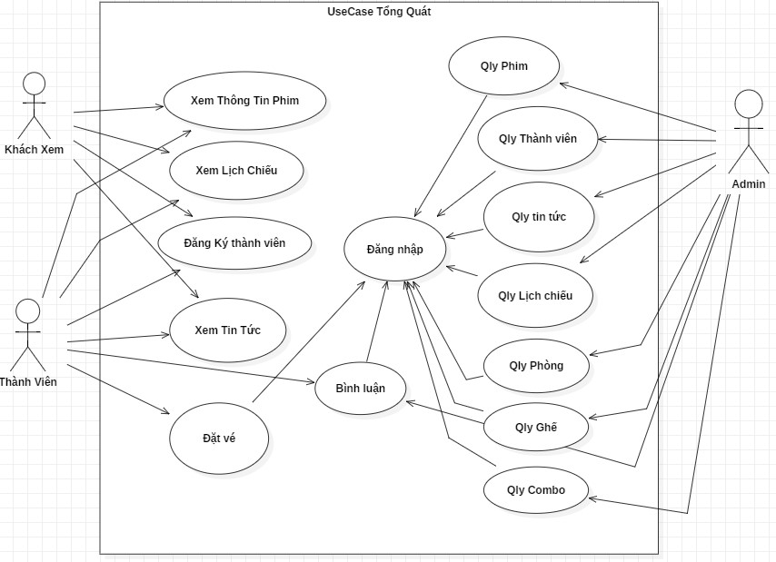
Hình 1: Usecase Tổng quát

3.2.2. Usecase Quản lý phim
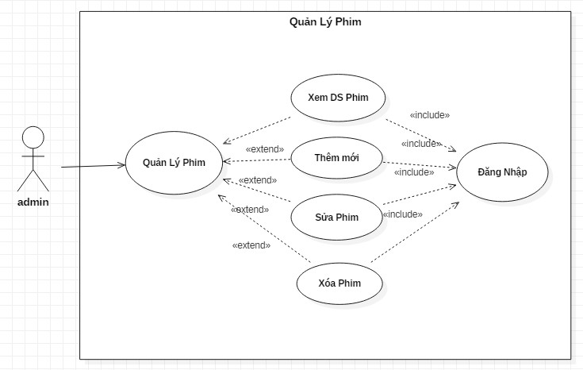
Hình 2: Usercase Qly phim
- Mục đích: Admin có thể xem danh sách, thêm, sửa, xóa phim trong hệ thống
- Tác nhân: Admin
- Điều kiện: Đăng nhập hệ thống bằng tài khoản admin
- Dòng sự kiện:
Xem danh sách | + Admin sau khi đăng nhập chọn chức năng Quản Lý Phim  +Hệ thống hiển thị ra danh sách phim đang có trong hệ thống
Thêm mới phim | + Admin chọn chức năng thêm mới phim  +Hệ thống chuyển người dùng đến trang thêm phim  +Admin điền thông tin cho phim  +Admin nhấn nút Thêm, hệ thống sẽ kiểm tra tính hợp lệ của các trường thông tin phim:  - Nếu hợp lệ, hệ thống sẽ lưu thông tin phim vào csdl.  - Ngược lại, hệ thống yêu cầu nhập lại thông tin
Sửa phim | + Admin chọn chức năng Sửa của một bộ phim  +Hệ thống chuyển người dùng đến trang Sửa phim, các thông tin của phim sẽ được đưa vào các trường thông tin tương ứng trên form  +Admin nhập thông tin muốn sửa  +Admin nhấn nút Sửa, hệ thống sẽ kiểm tra tính hợp lệ của các trường thông tin phim:  - Nếu hợp lệ, hệ thống sẽ lưu thông tin phim vào csdl.  - Ngược lại, hệ thống yêu cầu nhập lại thông tin  +Nếu hủy hệ thống sẽ bỏ qua thao tác sửa và dữ liệu không bị thay đổi.
Xóa phim | +Admin chọn chức năng xóa của 1 bộ phim trong danh sách  +Hệ thống sẽ hiển thị ra 1 thông báo để xác nhận người dùng có muốn xóa hay không  +Admin nhấn Ok thì phim sẽ được xóa khỏi csdl, ngược lại thì sẽ bỏ qua thao tác xóa và phim sẽ không xóa khỏi csdl

3.2.3. Usecase Quản lý Thành viên
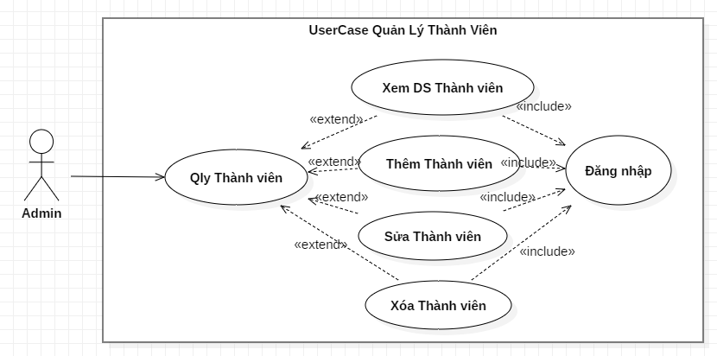
Hình 3: Usecase Qly thành viên
- Mục đích: Admin có thể xem danh sách, thêm, sửa, xóa thành viên trong hệ thống
- Tác nhân: Admin
- Điều kiện: Đăng nhập hệ thống bằng tài khoản admin
- Dòng sự kiện:
Xem danh sách | + Admin sau khi đăng nhập chọn chức năng Quản Lý Thành Viên  +Hệ thống hiển thị ra danh sách thành viên đang có trong hệ thống
Thêm mới thành viên | + Admin chọn chức năng thêm mới thành viên  +Hệ thống chuyển người dùng đến trang thêm thành viên  +Admin điền thông tin cho thành viên  +Admin nhấn nút Thêm, hệ thống sẽ kiểm tra tính hợp lệ của các trường thông tin thành viên:  - Nếu hợp lệ, hệ thống sẽ lưu thông tin phim vào csdl.  - Ngược lại, hệ thống yêu cầu nhập lại thông tin
Sửa thành viên | + Admin chọn chức năng Sửa của một thành viên trong danh sách  +Hệ thống chuyển người dùng đến trang Sửa thành viên, các thông tin của thành viên sẽ được đưa vào các trường thông tin tương ứng trên form  +Admin nhập thông tin muốn sửa  +Admin nhấn nút Sửa, hệ thống sẽ kiểm tra tính hợp lệ của các trường thông tin thành viên:  - Nếu hợp lệ, hệ thống sẽ lưu thông tin thành viên vào csdl.  - Ngược lại, hệ thống yêu cầu nhập lại thông tin  +Nếu hủy hệ thống sẽ bỏ qua thao tác sửa và dữ liệu không bị thay đổi.
Xóa thành viên | +Admin chọn chức năng xóa của 1 thành viên trong danh sách  +Hệ thống sẽ hiển thị ra 1 thông báo để xác nhận người dùng có muốn xóa hay không  +Admin nhấn Ok thì thành viên sẽ được xóa khỏi csdl, ngược lại thì sẽ bỏ qua thao tác xóa và thành viên sẽ không xóa khỏi csdl

3.2.4. Usecase Quản lý Tin tức
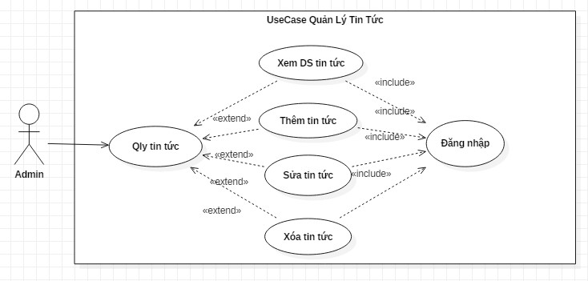
Hình 4: Usecase Qly tin tức

- Mục đích: Admin có thể xem danh sách, thêm, sửa, xóa tin tức trong hệ thống
- Tác nhân: Admin
- Điều kiện: Đăng nhập hệ thống bằng tài khoản admin
- Dòng sự kiện:
Xem danh sách | + Admin sau khi đăng nhập chọn chức năng Quản Lý Tin tức  +Hệ thống hiển thị ra danh sách tin tức đang có trong hệ thống
Thêm mới tin tức | + Admin chọn chức năng thêm mới tin tức  +Hệ thống chuyển người dùng đến trang thêm tin tức  +Admin điền thông tin cho tin tức  +Admin nhấn nút Thêm, hệ thống sẽ kiểm tra tính hợp lệ của các trường thông tin tin tức:  - Nếu hợp lệ, hệ thống sẽ lưu thông tin tin tức vào csdl.  - Ngược lại, hệ thống yêu cầu nhập lại thông tin
Sửa tin tức | + Admin chọn chức năng Sửa tin tức  +Hệ thống chuyển người dùng đến trang Sửa tin tức, các thông tin của tin tức sẽ được đưa vào các trường thông tin tương ứng trên form  +Admin nhập thông tin muốn sửa  +Admin nhấn nút Sửa, hệ thống sẽ kiểm tra tính hợp lệ của các trường thông tin tin tức:  - Nếu hợp lệ, hệ thống sẽ lưu thông tin tin tức vào csdl.  - Ngược lại, hệ thống yêu cầu nhập lại thông tin  +Nếu hủy hệ thống sẽ bỏ qua thao tác sửa và dữ liệu không bị thay đổi.
Xóa tin tức | +Admin chọn chức năng xóa của 1 tin tức trong danh sách  +Hệ thống sẽ hiển thị ra 1 thông báo để xác nhận người dùng có muốn xóa hay không  +Admin nhấn Ok thì tin tức sẽ được xóa khỏi csdl, ngược lại thì sẽ bỏ qua thao tác xóa và tin tức sẽ không xóa khỏi csdl

3.2.5. Usecase Quản lý Lịch chiếu
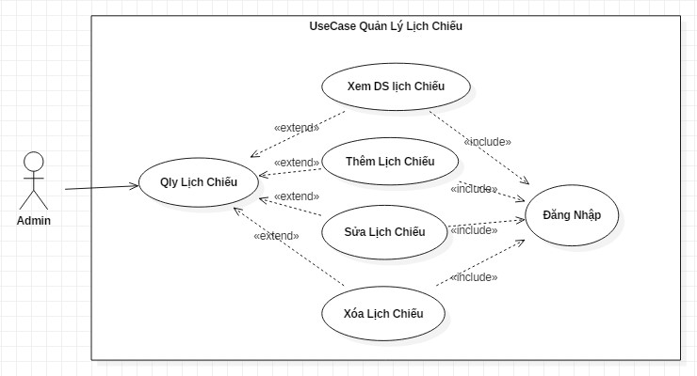
Hình 5: Usercase Qly lịch chiếu

- Mục đích: Admin có thể xem danh sách, thêm, sửa, xóa lich chiếu trong hệ thống
- Tác nhân: Admin
- Điều kiện: Đăng nhập hệ thống bằng tài khoản admin
- Dòng sự kiện:
Xem danh sách | + Admin sau khi đăng nhập chọn chức năng Quản Lý Lịch chiếu  +Hệ thống hiển thị ra danh sách lịch chiếu đang có trong hệ thống
Thêm mới lịch chiếu | + Admin chọn chức năng thêm mới lịch chiếu  +Hệ thống chuyển người dùng đến trang thêm lịch chiếu  +Admin điền thông tin cho lịch chiếu  +Admin nhấn nút Thêm, hệ thống sẽ kiểm tra tính hợp lệ của các trường thông tin lịch chiếu:  - Nếu hợp lệ, hệ thống sẽ lưu thông tin lịch chiếu vào csdl.  - Ngược lại, hệ thống yêu cầu nhập lại thông tin
Sửa lịch chiếu | + Admin chọn chức năng Sửa của một lịch chiếu trong danh sách  +Hệ thống chuyển người dùng đến trang Sửa lịch chiếu, các thông tin của lịch chiếu sẽ được đưa vào các trường thông tin tương ứng trên form  +Admin nhập thông tin muốn sửa  +Admin nhấn nút Sửa, hệ thống sẽ kiểm tra tính hợp lệ của các trường thông tin lịch chiếu:  - Nếu hợp lệ, hệ thống sẽ lưu thông tin lịch chiếu vào csdl.  - Ngược lại, hệ thống yêu cầu nhập lại thông tin  +Nếu hủy hệ thống sẽ bỏ qua thao tác sửa và dữ liệu không bị thay đổi.
Xóa lịch chiếu | +Admin chọn chức năng xóa của 1 lịch chiếu trong danh sách  +Hệ thống sẽ hiển thị ra 1 thông báo để xác nhận người dùng có muốn xóa hay không  +Admin nhấn Ok thì lịch chiếu sẽ được xóa khỏi csdl, ngược lại thì sẽ bỏ qua thao tác xóa và lịch chiếu sẽ không xóa khỏi csdl

3.2.6. Usecase Quản lý Phòng
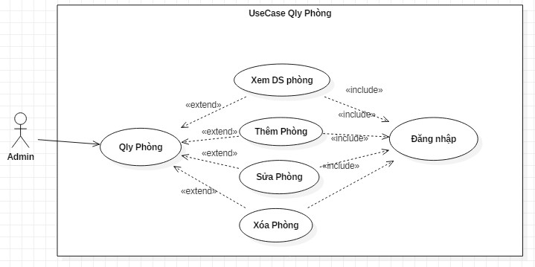
Hình 6: Usecase Qly Phòng
- Mục đích: Admin có thể xem danh sách, thêm, sửa, xóa phòng trong hệ thống
- Tác nhân: Admin
- Điều kiện: Đăng nhập hệ thống bằng tài khoản admin
- Dòng sự kiện:
Xem danh sách | + Admin sau khi đăng nhập chọn chức năng Quản Lý Phòng  +Hệ thống hiển thị ra danh sách phòng đang có trong hệ thống
Thêm mới phòng | + Admin chọn chức năng thêm mới phòng  +Hệ thống chuyển người dùng đến trang thêm phòng  +Admin điền thông tin cho phòng  +Admin nhấn nút Thêm, hệ thống sẽ kiểm tra tính hợp lệ của các trường thông tin phòng:  - Nếu hợp lệ, hệ thống sẽ lưu thông tin phim vào csdl.  - Ngược lại, hệ thống yêu cầu nhập lại thông tin
Sửa phòng | + Admin chọn chức năng Sửa của 1 phòng trong danh sách  +Hệ thống chuyển người dùng đến trang Sửa phòng, các thông tin của phòng sẽ được đưa vào các trường thông tin tương ứng trên form  +Admin nhập thông tin muốn sửa  +Admin nhấn nút Sửa, hệ thống sẽ kiểm tra tính hợp lệ của các trường thông tin phòng:  - Nếu hợp lệ, hệ thống sẽ lưu thông tin phòng vào csdl.  - Ngược lại, hệ thống yêu cầu nhập lại thông tin  +Nếu hủy hệ thống sẽ bỏ qua thao tác sửa và dữ liệu không bị thay đổi.
Xóa phim | +Admin chọn chức năng xóa của 1 phòng trong danh sách  +Hệ thống sẽ hiển thị ra 1 thông báo để xác nhận người dùng có muốn xóa hay không  +Admin nhấn Ok thì phòng sẽ được xóa khỏi csdl, ngược lại thì sẽ bỏ qua thao tác xóa và phòng sẽ không xóa khỏi csdl

3.2.7. Usecase Quản lý Ghế
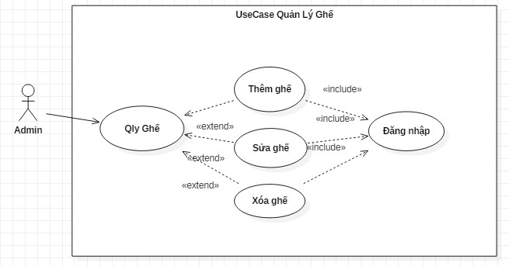
Hình 7: Usecase Qly Ghế

3.2.8. Usecase Quản lý Combo
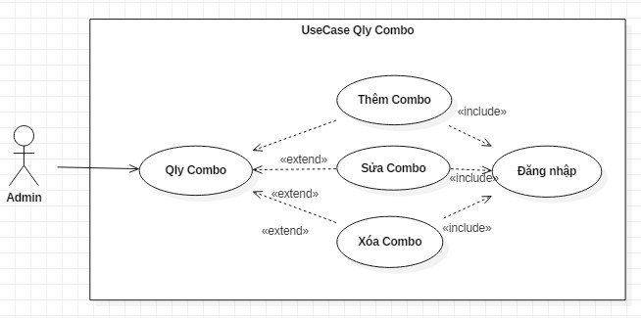
Hình 8: Usercase Qly Combo
- Mục đích: Admin có thể xem danh sách, thêm, sửa, xóa combo trong hệ thống
- Tác nhân: Admin
- Điều kiện: Đăng nhập hệ thống bằng tài khoản admin
- Dòng sự kiện:
Xem danh sách | + Admin sau khi đăng nhập chọn chức năng Quản Lý combo  +Hệ thống hiển thị ra danh sách combo đang có trong hệ thống
Thêm mới combo | + Admin chọn chức năng thêm mới combo  +Hệ thống chuyển người dùng đến trang thêm combo  +Admin điền thông tin cho combo  +Admin nhấn nút Thêm, hệ thống sẽ kiểm tra tính hợp lệ của các trường thông tin combo:  - Nếu hợp lệ, hệ thống sẽ lưu thông tin combo vào csdl.  - Ngược lại, hệ thống yêu cầu nhập lại thông tin
Sửa combo | + Admin chọn chức năng Sửa của một combo  +Hệ thống chuyển người dùng đến trang Sửa combo, các thông tin của combo sẽ được đưa vào các trường thông tin tương ứng trên form  +Admin nhập thông tin muốn sửa  +Admin nhấn nút Sửa, hệ thống sẽ kiểm tra tính hợp lệ của các trường thông tin combo:  - Nếu hợp lệ, hệ thống sẽ lưu thông tin combo vào csdl.  - Ngược lại, hệ thống yêu cầu nhập lại thông tin  +Nếu hủy hệ thống sẽ bỏ qua thao tác sửa và dữ liệu không bị thay đổi.
Xóa Combo | +Admin chọn chức năng xóa của 1 combo trong danh sách  +Hệ thống sẽ hiển thị ra 1 thông báo để xác nhận người dùng có muốn xóa hay không  +Admin nhấn Ok thì combo sẽ được xóa khỏi csdl, ngược lại thì sẽ bỏ qua thao tác xóa và combo sẽ không xóa khỏi csdl

3.2.9. Usecase Xem lịch chiếu
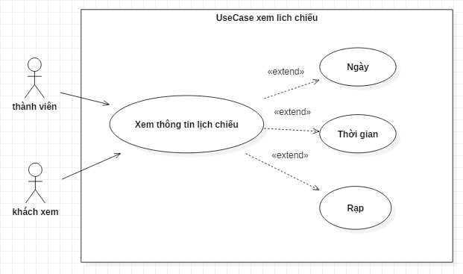
Hình 9: Usecase Xem lịch chiếu

3.2.10. Usecase Đặt vé
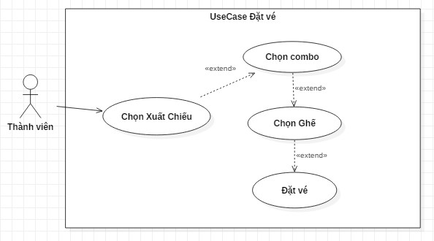
Hình 10: Usecase Đặt vé

3.2.11. Usecase Khách và Thành viên
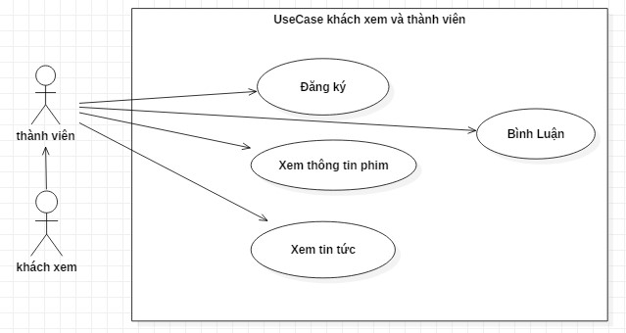
Hình 11: Usecase khách và thành viên

3.3. Biểu đồ tuần tự

3.3.1. Chức năng thêm mới phim

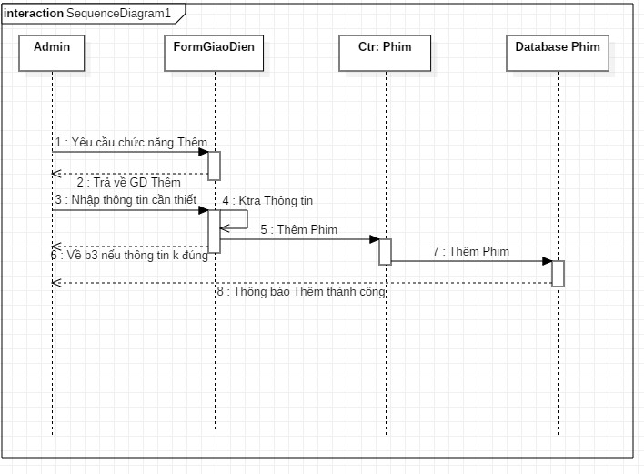
Hình 12: Biểu đồ tuần tự chức năng thêm mới phim

3.3.2. Biểu đồ tuần tự chức năng sửa phim
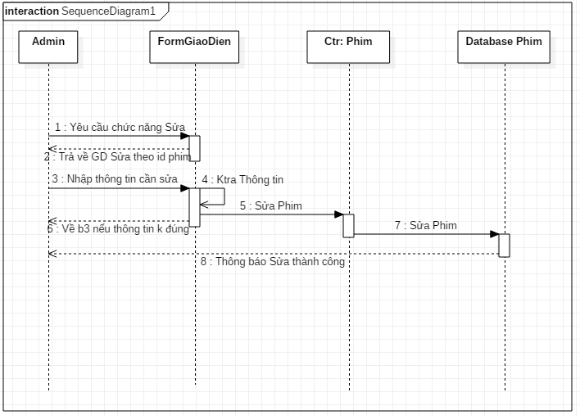
Hình 13: Biểu đồ tuần tự chức năng sửa phim

3.3.3. Biểu đồ tuần tự chức năng xóa phim
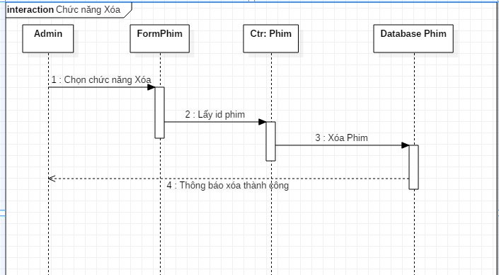
Hình 14: Biểu đồ tuần tự chức năng sửa

3.4. Biểu đồ lớp

3.4.1. Biểu đồ lớp của website
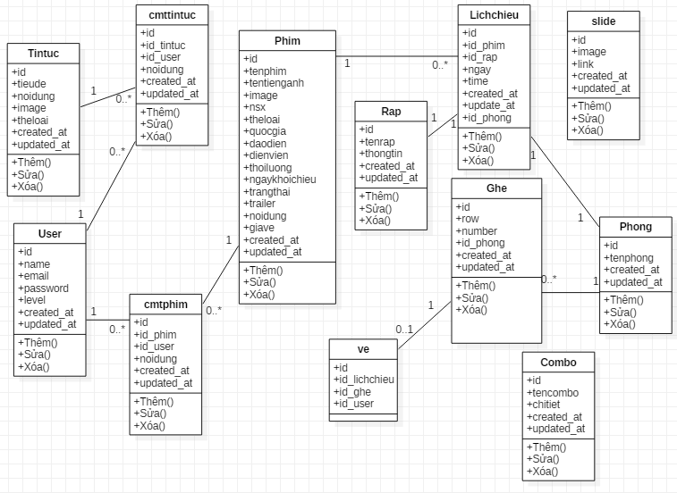
Hình 15: Biểu đồ lớp của website

3.4.2. Mô hình Cơ sở dữ liệu quan hệ
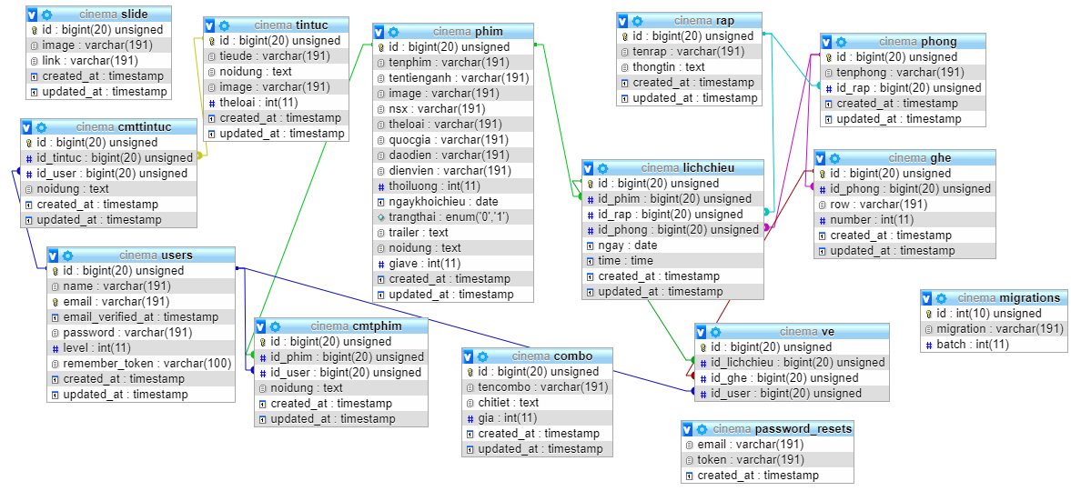
Hình 16: Mô hình CSDL quan hệ

3.5. Thiết kế cơ sở dữ liệu

3.5.1. Xác định đối tượng của hệ thống và chi tiết của mỗi đối tượng
Dựa trên việc xác định yêu cầu và phân tích yêu cầu của hệ thống “ đặt vé xem phim online” bao gồm các đối tượng sau đây:
STT | Tên đối tượng | Thuộc tính
1 | Phim | Id, tenphim, tentienganh, image, nsx, theloai, quocgia, daodien, dienvien, thoiluong, ngaykhoichieu, trangthai, trailer, noidung, giave, created_at, updated_at
2 | Tintuc | Id, tieude, noidung, image, theloai, created_at, updated_at
3 | Slide | Id, image, link, created_at, update_at
4 | Phong | Id, tenphong, created_at, update_at
5 | Rap | Id, tenrap, thongtin, created_at, update_at
6 | User | Id, name, email, password, level, created_at, update_at
7 | Lichchieu | Id, id_phim, id_rap, ngay, time, created_at, update_at
8 | Cmtphim | Id, id_phim, id_user, noidung, created_at, update_at
9 | Cmttintuc | Id, id_tintuc, id_user, noidung, created_at, update_at
10 | combo | Id, tencombo, chitiet, gia, created_at, update_at
11 | Ghe | Id, row, number, id_phong, created_at, updated_at
12 | datve | Id, id_lichchieu, id_user, id_combo, active, tongtien, created_at, updated_at
13 | datghe | Id, id_ghe, id_datve, id_lichchieu, created_at, updated_at

Bảng 2: Danh sách các đối tượng của hệ thống

3.5.2. Xây dựng cấu trúc dữ liệu tương ứng với các đối tượng của hệ thống

3.5.2.1. Phim
- Danh sách thuộc tính
Tên trường | Kiểu dữ liệu | Kích thước | Ràng buộc | Ghi chú
Id | Bigint | 20 | Primary Key
Tenphim | Varchar | 191
Tentienganh | Varchar | 191
Image | Varchar | 191
Nsx | Varchar | 191
Theloai | Varchar | 191
Quocgia | Varchar | 191
Daodien | Varchar | 191
dienvien | Varchar | 191
thoiluong | Int | 11
ngaykhoichieu | Date
trangthai | Enum | (‘0’ , ‘1’) |  | Chỉ chứa dữ liệu 0 và 1
Trailer | Text
Noidung | Text
Giave | Int | 11
Created_at | Timestamp
Updated_at | Timestamp

Bảng 3: Danh sách thuộc tính Phim

- Danh sách phương thức
Stt | Phương thức | Kiểu dữ liệu | Mức truy cập | Ghi chú
1 | Thêm() | Void | Public
2 | Sửa() | Void | Public
3 | Xóa() | Void | Public

Bảng 4: Danh sách phương thức Phim

3.5.2.2. Tin Tức
- Danh sách thuộc tính
Tên trường | Kiểu dữ liệu | Kích thước | Ràng buộc | Ghi chú
Id | bigint | 20 | Primary Key
Tieude | Varchar | 191
Noidung | Text
Image | Varchar | 191
Theloai | int | 11
Created_at | Timestamp
Updated_at | Timestamp

Bảng 5: Danh sách thuộc tính tin tức

- Danh sách các phương thức
Stt | Phương thức | Kiểu dữ liệu | Mức truy cập | Ghi chú
1 | Thêm() | Void | Public
2 | Sửa() | Void | Public
3 | Xóa() | Void | Public

Bảng 6: Danh sách phương thức tin tức

3.5.2.3. Slide
- Danh sách thuộc tính
Tên trường | Kiểu dữ liệu | Kích thước | Ràng buộc | Ghi chú
Id | Bigint | 20 | Primary Key
Image | Varchar | 191
Link | Varchar | 191
Created_at | Timestamp
Updated_at | Timestamp

Bảng 7: Danh sách thuộc tính slide

- Danh sách các phương thức
Stt | Phương thức | Kiểu dữ liệu | Mức truy cập | Ghi chú
1 | Thêm() | Void | Public
2 | Sửa() | Void | Public
3 | Xóa() | void | public

Bảng 8: Danh sách phương thức slide

3.5.2.4. Phòng
- Danh sách thuộc tính
Tên trường | Kiểu dữ liệu | Kích thước | Ràng buộc | Ghi chú
Id | Bigint | 20 | Primary Key
Tenphong | Varchar | 191
Created_at | Timestamp
Updated_at | Timestamp

Bảng 9: Danh sách các thuộc tính Phòng
- Danh sách các phương thức
Stt | Phương thức | Kiểu dữ liệu | Mức truy cập | Ghi chú
1 | Thêm() | Void | Public
2 | Sửa() | Void | Public
3 | Xóa() | Void | Public

Bảng 10: Danh sách phương thức Phòng

3.5.2.5. Rạp
- Danh sách thuộc tính
Tên trường | Kiểu dữ liệu | Kích thước | Ràng buộc | Ghi chú
Id | Bigint | 20 | Primary Key
Tenrap | Varchar | 191
Thongtin | Text
Created_at | Timestamp
Update_at | Timestamp

Bảng 11: Danh sách các thuộc tính Rạp

- Danh sách các phương thức
Stt | Phương thức | Kiểu dữ liệu | Mức truy cập | Ghi chú
1 | Thêm() | Void | Public
2 | Sửa() | Void | Public
3 | Xóa() | Void | Public

Bảng 12: Danh sách phương thức Rạp

3.5.2.6. User
- Danh sách thuộc tính
Tên trường | Kiểu dữ liệu | Kích thước | Ràng buộc | Ghi chú
Id | Bigint | 20 | Primary Key
Name | Varchar | 191
Email | Varchar | 191
Password | Varchar | 191
Level | int | 11
Created_at | Timestamp
Updated_at | Timestamp

Bảng 13: Danh sách các thuộc tính user

- Danh sách các phương thức
Stt | Phương thức | Kiểu dữ liệu | Mức truy cập | Ghi chú
1 | Thêm() | Void | Public
2 | Sửa() | Void | Public
3 | Xóa() | Void | Public

Bảng 14: Danh sách phương thức user

3.5.2.7. Lịch chiếu
- Danh sách thuộc tính
Tên trường | Kiểu dữ liệu | Kích thước | Ràng buộc | Ghi chú
Id | Bigint | 20 | Primary Key
Id_phim | Bigint | 20 | Foreign Key
Id_rap | Bigint | 20 | Foreign Key
Ngay | Date
Time | Time
Created_at | Timestamp
Update_at | timestamp

Bảng 15: Danh sách thuộc tính Lịch chiếu

- Danh sách các phương thức
Stt | Phương thức | Kiểu dữ liệu | Mức truy cập | Ghi chú
1 | Thêm() | Void | Public
2 | Sửa() | Void | Public
3 | Xóa() | Void | public

Bảng 16: Danh sách phương thức Lịch chiếu

3.5.2.8. Cmt Phim
- Danh sách thuộc tính
Tên trường | Kiểu dữ liệu | Kích thước | Ràng buộc | Ghi chú
Id | Bigint | 20 | Primary Key
Id_phim | Bigint | 20 | Foreign Key
Id_user | Bigint | 20 | Foreign Key
Noidung | Text
Created_at | Timestamp
Update_at | Timestamp

Bảng 17: Danh sách thuộc tính Cmt Phim

- Danh sách các phương thức
Stt | Phương thức | Kiểu dữ liệu | Mức truy cập | Ghi chú
1 | Thêm() | Void | Public
2 | Sửa() | Void | Public
3 | Xóa() | Void | public

Bảng 18: Danh sách phương thức Cmt Phim

3.5.2.9. Cmt Tin tức
- Danh sách thuộc tính
Tên trường | Kiểu dữ liệu | Kích thước | Ràng buộc | Ghi chú
Id | Bigint | 20 | Primary Key
Id_tintuc | Bigint | 20 | Foreign Key
Id_user | Bigint | 20 | Foreign Key
Noidung | Text
Created_at | Timestamp
Update_at | Timestamp

Bảng 19: Danh sách thuộc tính Cmt tin tức

- Danh sách các phương thức
Stt | Phương thức | Kiểu dữ liệu | Mức truy cập | Ghi chú
1 | Thêm() | Void | Public
2 | Sửa() | Void | Public
3 | Xóa() | Void | public

Bảng 20: Danh sách phương thức Cmt tin tức

3.5.2.10. Combo
- Danh sách thuộc tính
Tên trường | Kiểu dữ liệu | Kích thước | Ràng buộc | Ghi chú
Id | Bigint | 20 | Primary Key
Tencombo | Varchar | 191
Chitiet | Text
Gia | int | 11
Created_at | Timestamp
Update_at | Timestamp

Bảng 21: Danh sách thuộc tính Combo

- Danh sách các phương thức
Stt | Phương thức | Kiểu dữ liệu | Mức truy cập | Ghi chú
1 | Thêm() | Void | Public
2 | Sửa() | Void | Public
3 | Xóa() | Void | public

Bảng 22: Danh sách phương thức Combo

3.5.2.11. Ghế
- Danh sách thuộc tính
Tên trường | Kiểu dữ liệu | Kích thước | Ràng buộc | Ghi chú
Id | Bigint | 20 | Primary Key
Row | Varchar | 191
number | int
Id_phong | Bigint | 20 | Foreign Key
Created_at | timestamp
Updated_at | timestamp

Bảng 23: Danh sách thuộc tính Ghế

- Danh sách các phương thức
Stt | Phương thức | Kiểu dữ liệu | Mức truy cập | Ghi chú
1 | Thêm() | Void | Public
2 | Sửa() | Void | Public
3 | Xóa() | Void | public

Bảng 24: Danh sách phương thức Ghế

3.5.2.12. Vé
- Danh sách thuộc tính
Tên trường | Kiểu dữ liệu | Kích thước | Ràng buộc | Ghi chú
Id | Bigint | 20 | Primary Key
Id_lichchieu | Bigint | 20 | Foreign Key
Id_user | Bigint | 20 | Foreign Key
Id_ghe | Bigint | 20 | Foreign Key
Created_at | Timestamp
Updated_at | Timestamp

Bảng 25: Danh sách thuộc tính Vé

CHƯƠNG 4: GIAO DIỆN WEBSITE

4.1. Hệ thống người dùng

4.1.1. Trang chủ
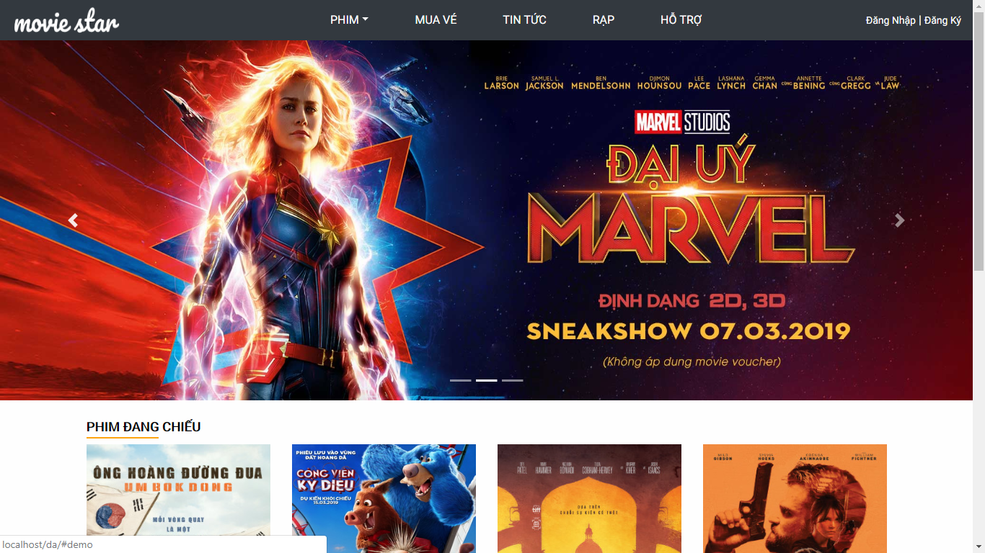
Hình 17: Demo trang chủ

4.1.2. Trang chi tiết phim
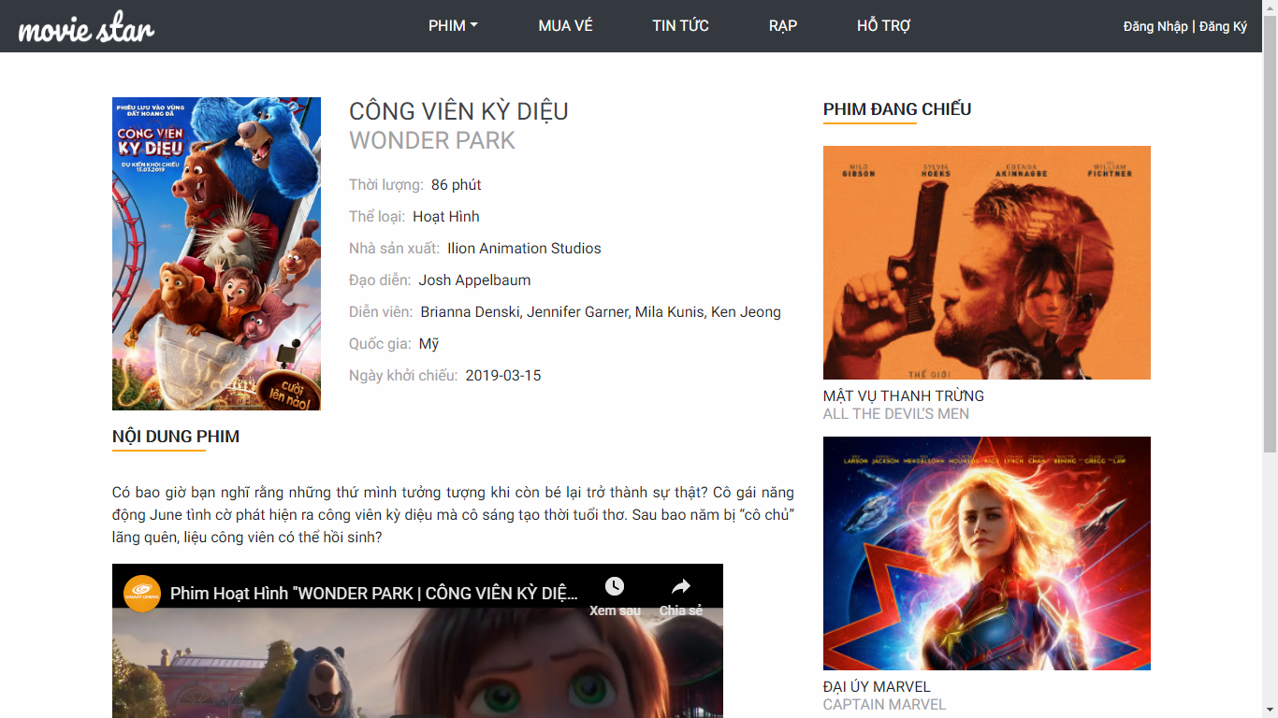
Hình 18: Trang chi tiết phim

4.1.3. Lịch chiếu của phim
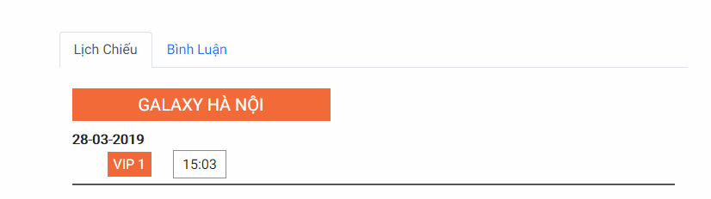
Hình 19: Lịch chiếu phim

4.1.4. Trang đặt vé
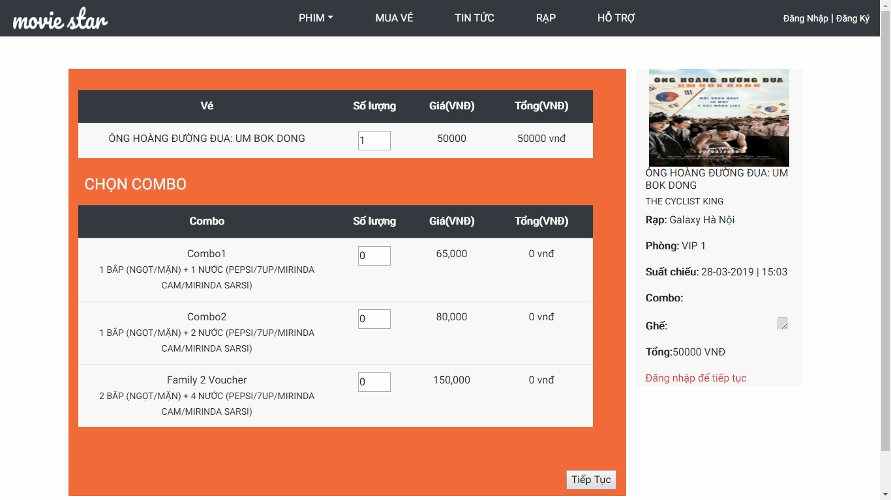
Hình 20: Trang đặt vé

4.1.5. Sơ đồ ghế và tình trạng
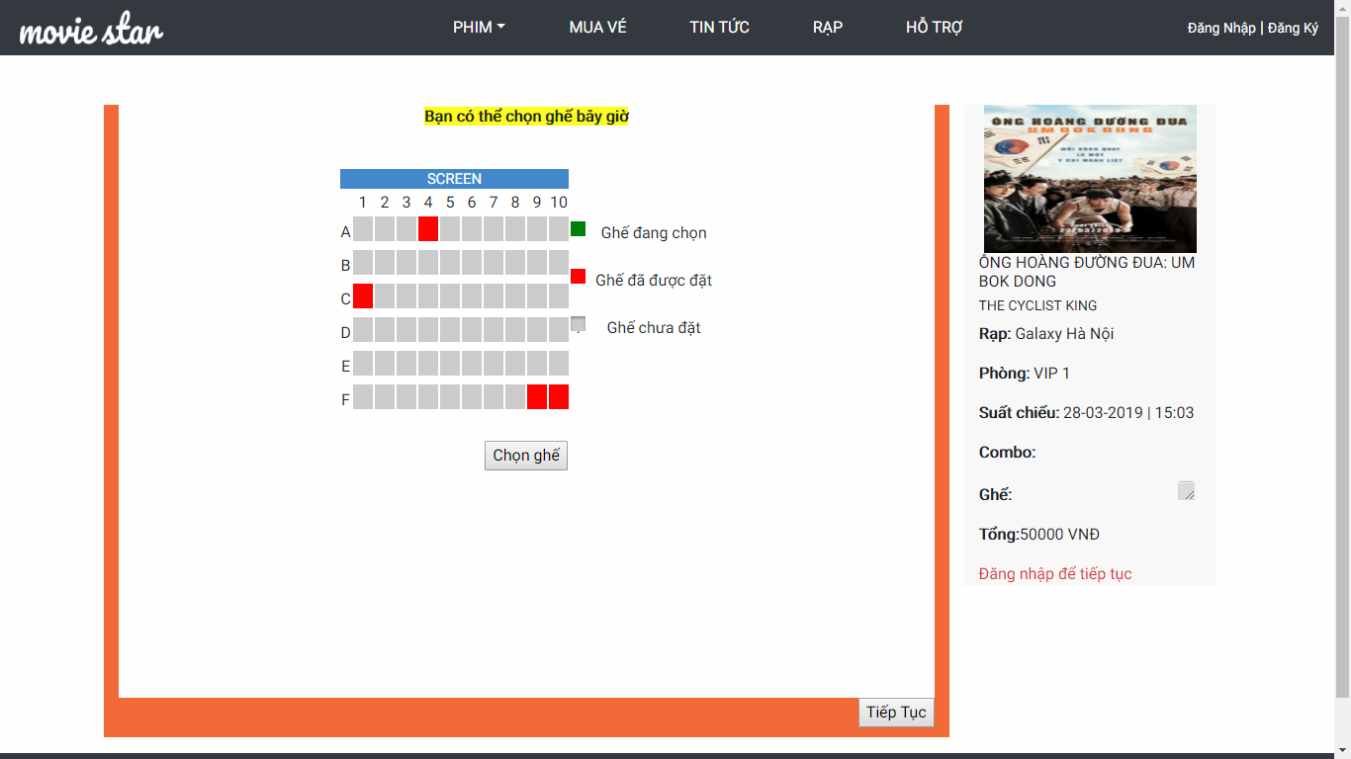
Hình 21: Sơ đồ ghế

4.1.6. Trang đăng nhập và đăng ký
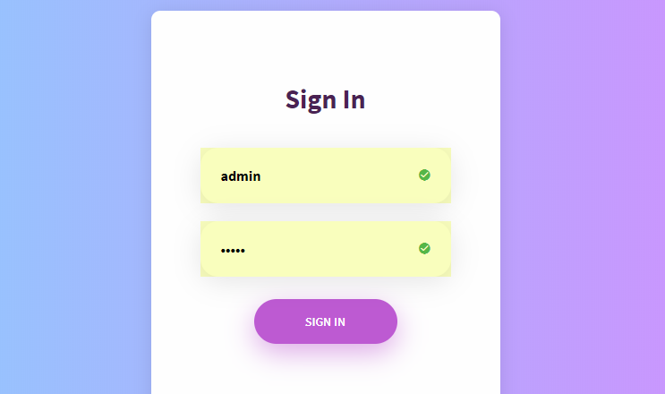
Hình 22: Trang đăng nhập

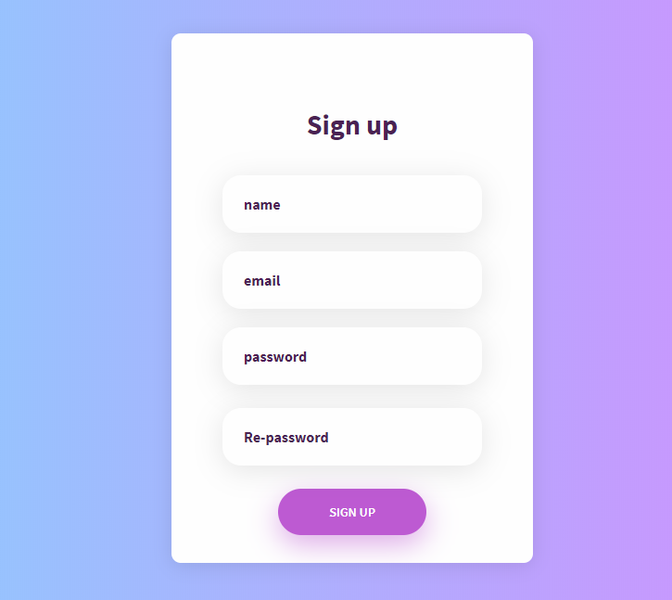
Hình 23: Trang đăng ký

4.2. Hệ thống quản trị

4.2.1. Trang quản trị
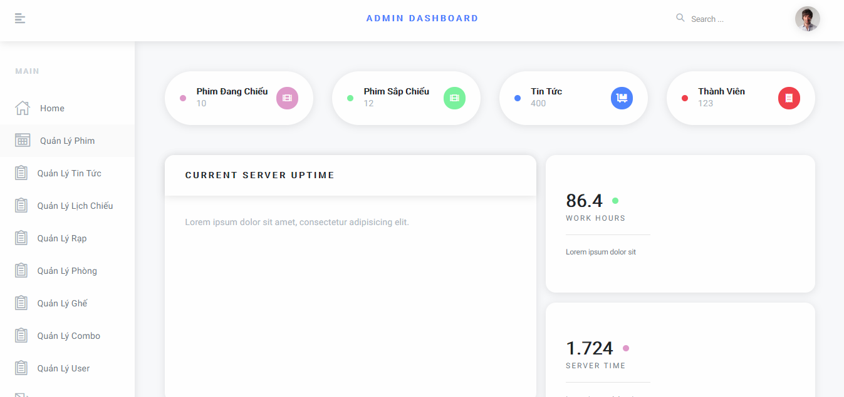
Hình 24: Trang quản trị

4.2.2. Trang quản lý phim
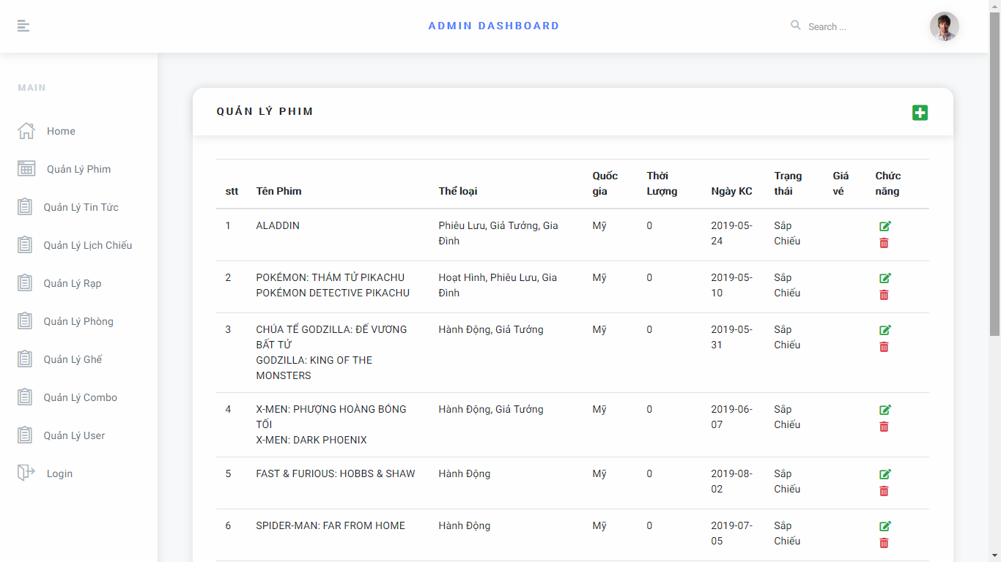
Hình 25: Trang Quản lý phim

CHƯƠNG 5: KẾT LUẬN

5.1. Kết quả đạt được của đề tài
- Hoàn thành một số chức năng cơ bản của website.
- Xây dựng website giúp cho người dùng có thể xem thông tin nhanh hơn và tiết kiệm thời gian hơn.
- Thông tin được trình bày 1 cách rõ ràng.

5.2. Hạn chế của đề tài
- Một số chức năng còn nhiều hạn chế.
- Chưa thực sự xử lý được việc nhập nhiều thông tin trong một lần cập nhật các thông tin.

5.3. Hướng phát triển của đề tài
Đề tài này có thể phát triển theo các hướng như sau:
- Cho phép người quản trị và người dùng có thể chat trực tuyển.
- Liên kết được với nhiều website khác.
- Phát triển thêm đa ngôn ngữ dễ dàng cho người sử dụng.

PHỤ LỤC
  - Bảng phân công nhiệm vụ thực hiện đồ án

